1. Thiết lập hòm thư của website Mizuiku (Liên hệ, nội dung hòm thư tự động của E-learning khi có học viên đăng ký…) Thay thế thongbao.open@gmail.com bằng địa chỉ:
mizuiku.emyeunuocsach.vn@gmail.com
Mật khẩu: mizuikuvn
- Mỹ Linh hỗ trợ khách hang
- Em đã hỗ trợ

- Chỉnh lại để không có auto mail gửi tới học viên khi đăng nhập trên các thiết bị khác nhau (tránh spam)
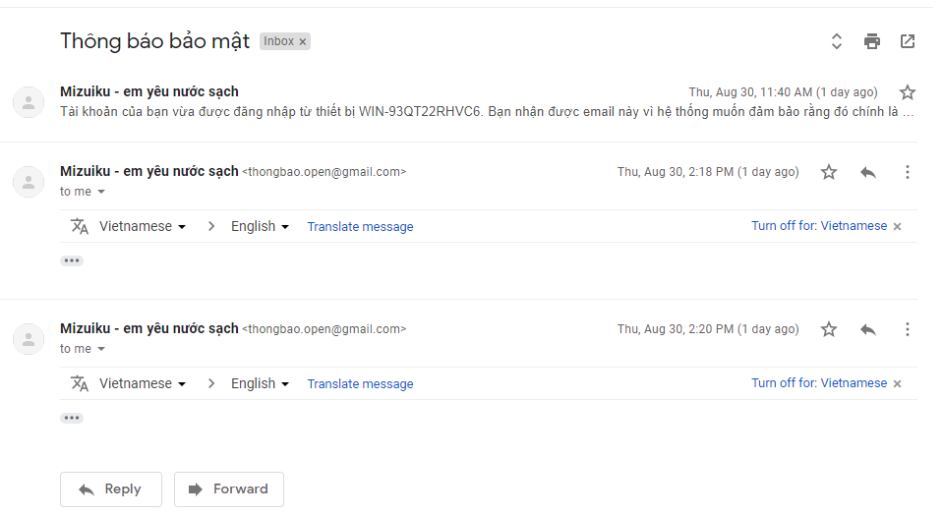

- Phong xem lại nhé
- Cái này là thông báo của gmail không liên quan đến web nên không sửa được

- Sửa lại nội dung cửa sổ sau khi học viên đăng ký thành công:
“Đăng ký thành công, vui lòng kiểm tra thư hộp thư đến và hộp thư rác để kích hoạt tài khoản! Trường hợp không nhận được email gửi tới, vui lòng gửi yêu cầu trong mục Liên hệ”

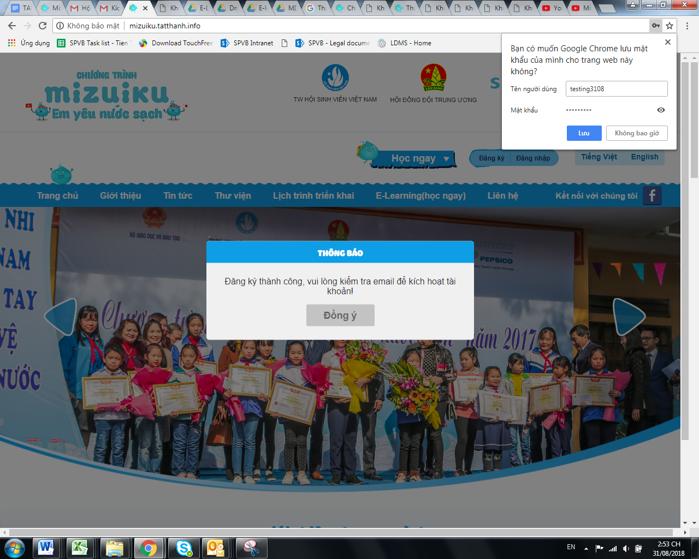

- Phong xem lại nhé
- Phong đã chỉnh sửa

- Sau khi nhấn vào đường link trong email thông báo kích hoạt tài khoản Chỉnh nội dung của cửa sổ hiện ra:
“Kích hoạt thành công! Vui lòng đăng nhập để bắt đầu khóa học.”
- Phong xem lại nhé
- Phong đã chỉnh sửa

- Lỗi: Sau khi đã đăng ký thành công E-learning (nhận dược email báo kích hoạt kích hoạt thành công). Cửa sổ hiện ra sau khi đăng nhập thành công:
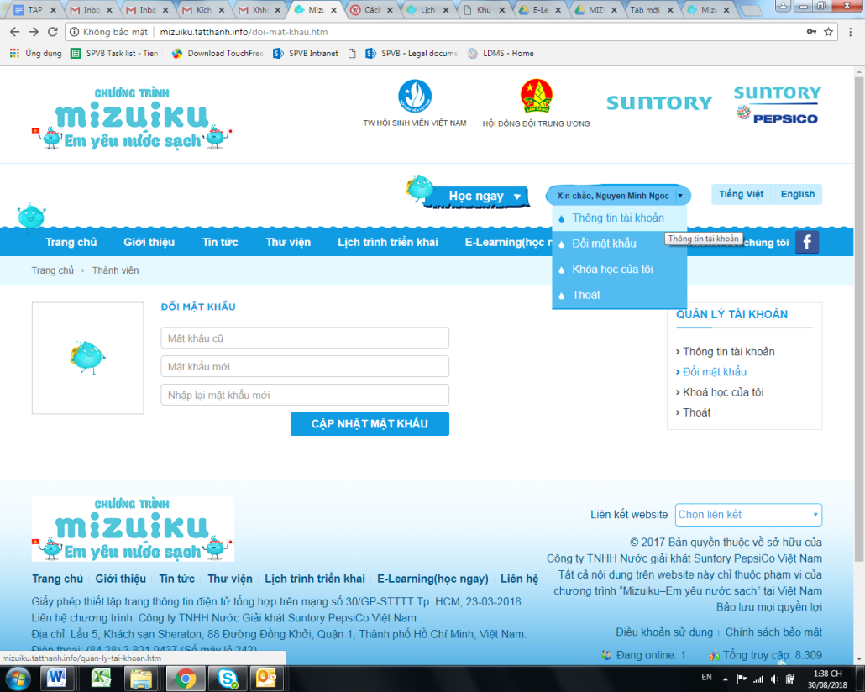

Nhưng khi chọn Thông tin tài khoản trong thư mục rơi xuống thì lỗi hiện như sau:
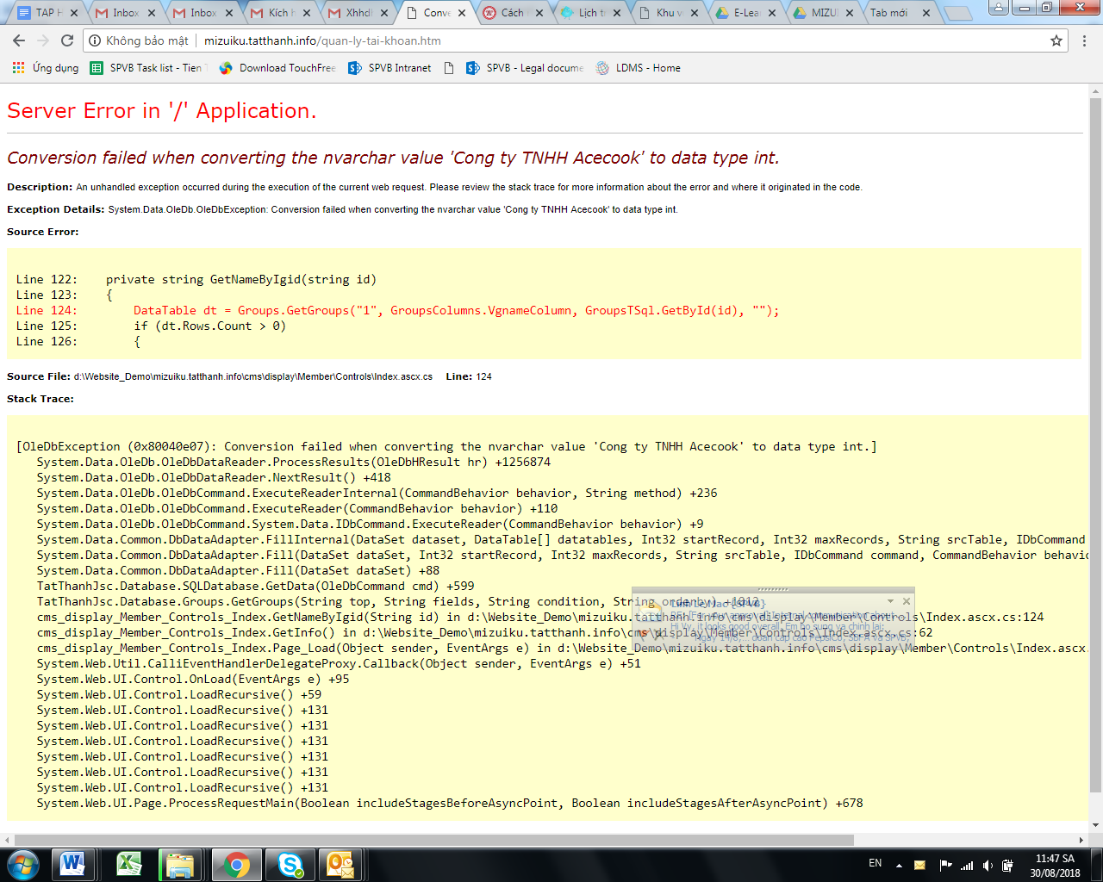
- Phong xem lại nhé
- Phong kiểm tra không thấy lỗi

- Trường hợp quên mật khẩu, bổ sung thêm nội dung sau vào email message:
Hi Nguyen Minh Ngoc!
Chúc mừng bạn đã lấy lại được mật khẩu thành viên tại website http://mizuiku.tatthanh.info/
Mật khẩu mới của bạn: 636712354339365760. Vui lòng đăng nhập lại, chọn mục “Đổi mật khẩu” và tiến hành đổi sang mật khẩu mới theo mong muốn.
- Phong xem lại nhé
- Phong đã chỉnh sửa

- Làm thế nào để đăng tài liệu ở mục Tài liệu khóa học? (Đã thử ở mục Dữ liệu nhưng không được)
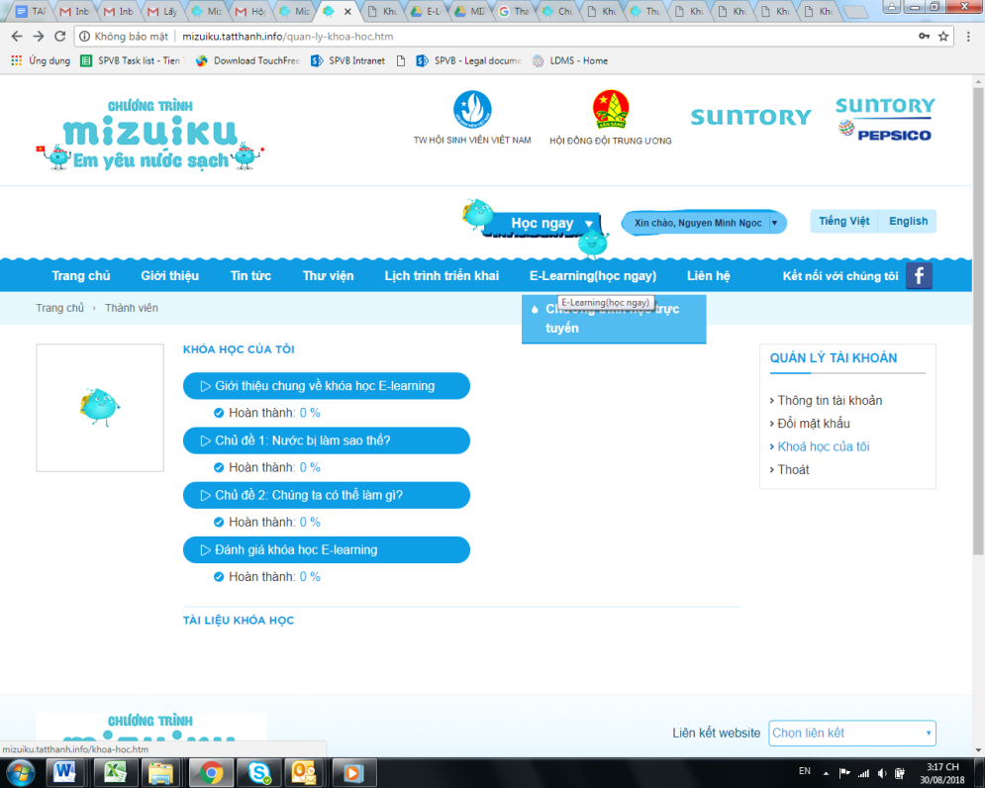
- Phần này anh Linh có phản hồi email cho Tiên với nội dung:
Phần tài liệu ở trang elearning mà em đang báo không biết nhập ở đâu thì anh nhớ phần này trước đây bên anh có làm, nhưng sau một vài đợt trao đổi thì bên em báo không cần nên bỏ đi. Nếu em muốn hiện lại thì bên anh sẽ chỉnh sửa thêm.

Sau đó Tiên có phản hồi lại:
→ Ở lần trao đổi trước thì các bên thống nhất không đưa phần tài liệu ra ngoài mục Thư viện của website mà chỉ cho phép những ai đăng ký học viên thì mới có thể tiếp cận → Phần Tài liệu khóa học được chuyển vào trong giao diện E-learning kèm cửa sổ yêu cầu đồng ý với các điều khoản tải tài liệu. Bên em đã chuẩn bị các file tài liệu cần đăng tải (gồm 3 file sách PDF + 2 video clips), anh Linh hướng dẫn để em đăng tải lên nhé.
- Phong xem thêm giúp anh
- Có thể nhập tài liệu ở đây 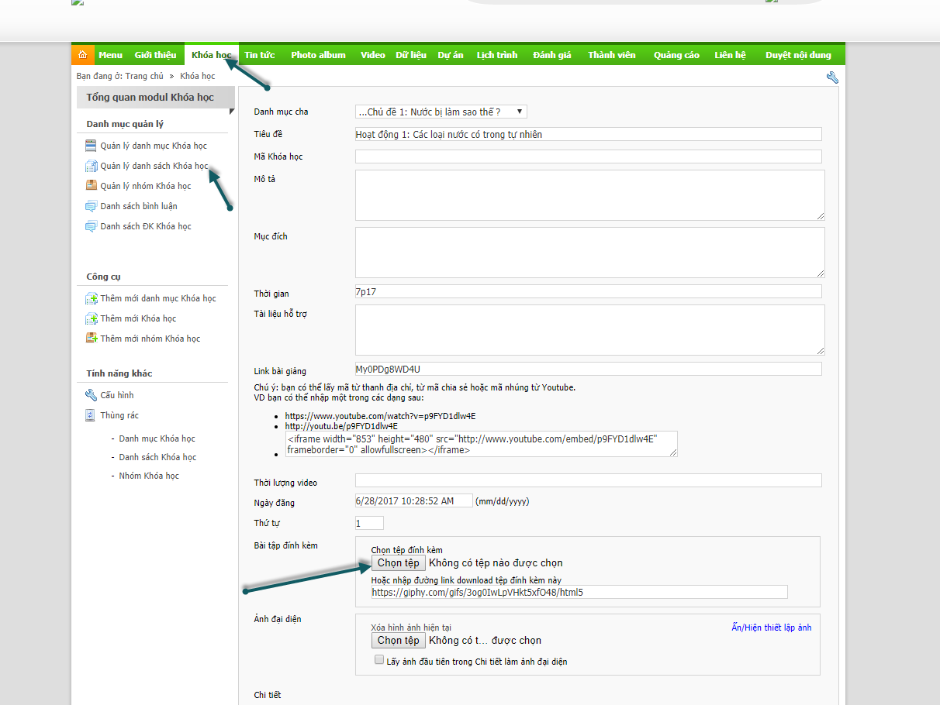

- % “Hoàn thành”của từng mục học được tính như thế nào?
- Phong hoặc Mỹ Linh giải thích cho Tiên
- Anh Phong trả lời cho em. Phần này em không rõ

- Gõ Bình luận thì thấy hiện ra thông báo này là như thế nào?

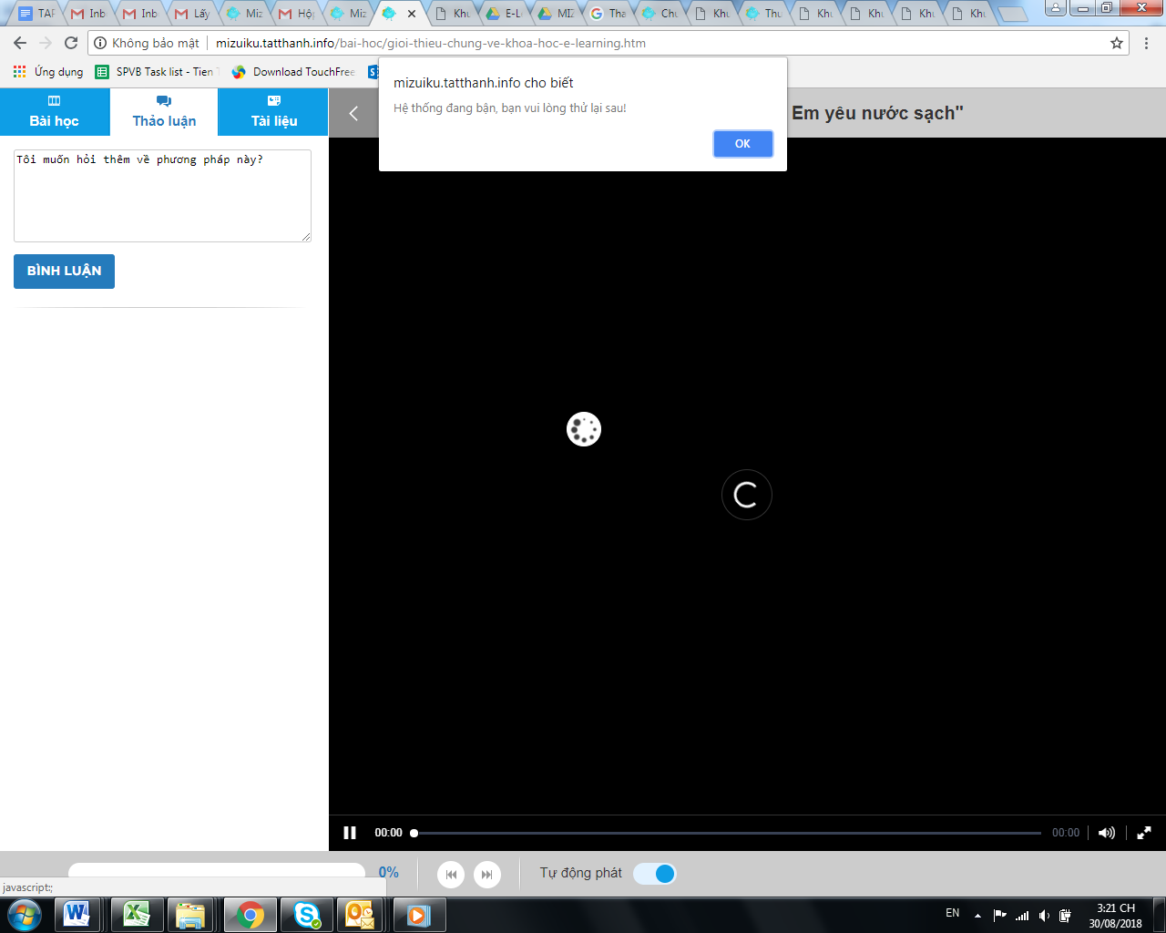
- Phong xem thêm

Khi có học viên gửi bình luận thì hệ thống cần gửi ra box thông báo này:
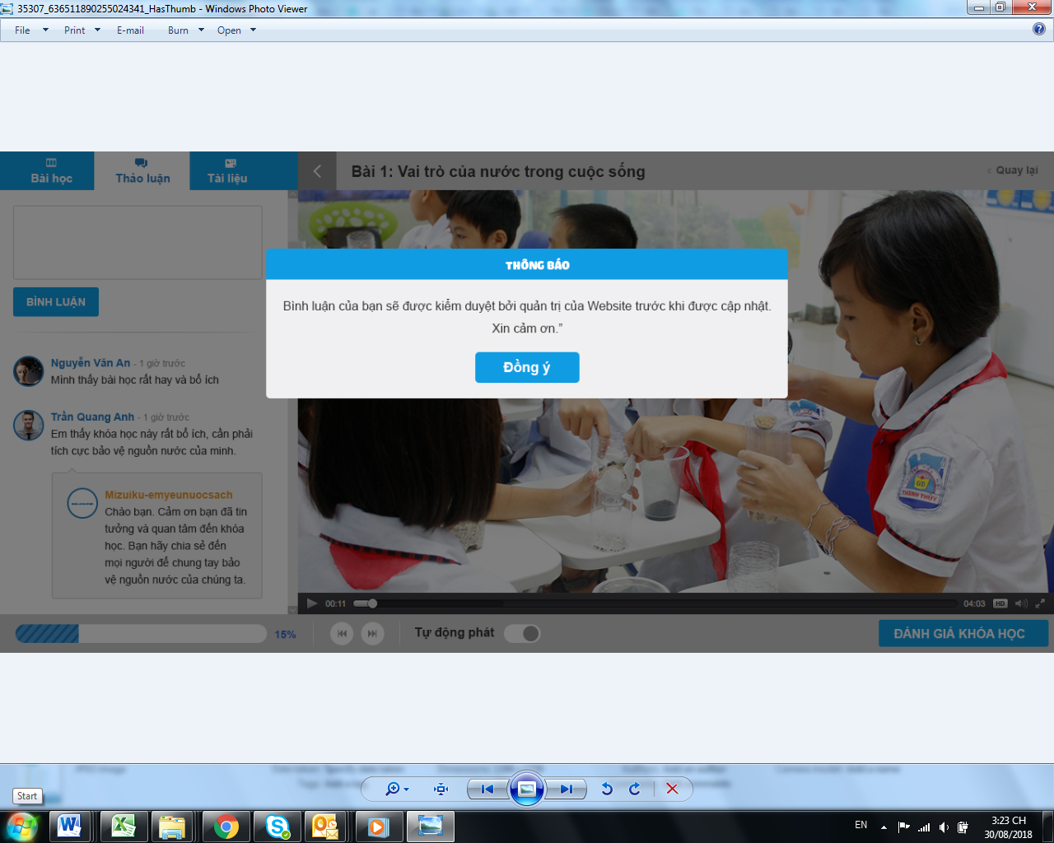
- Phong xem thêm

- Cách tải lên Tài liệu ở đây. Có liên kết với Tài liệu khóa học ở mục 4 không?
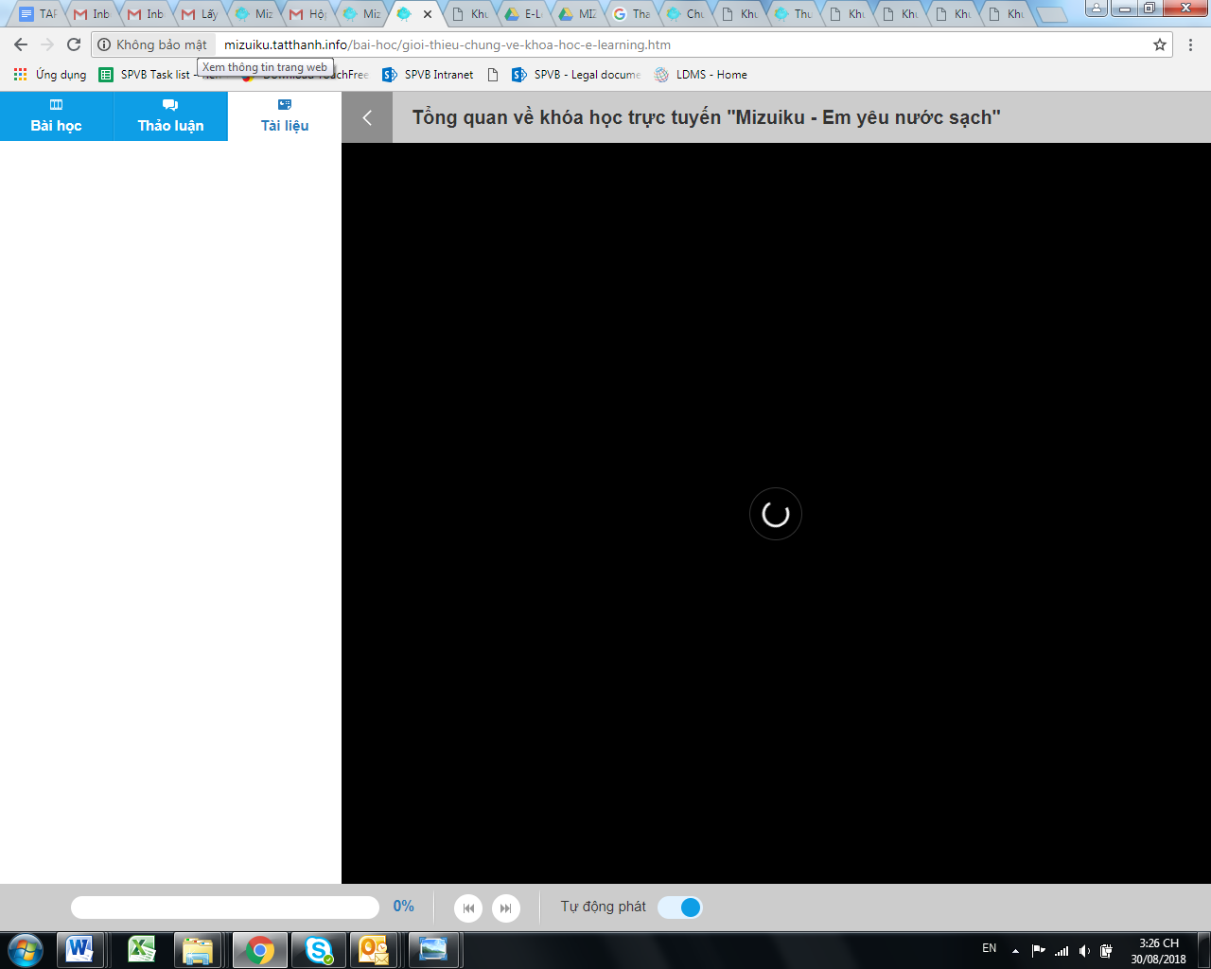
- Phong và Mỹ Linh xem thêm rồi báo Tiên
- Em có thử up trong module tài liệu nhưng e thấy nó không liên quan gì đến tài liệu trong khóa học. mà phần tài liệu ở khóa học trong quản trị là nhập text em có thử nhập thì nó k hiển thị. Anh Phong kiểm tra lại cho em.

- Bổ sung các bài test:
- Phần trắc nghiệm này không có, anh đang thống nhất với KH nên chưa cần làm gì.
8.1 Bài test của Chủ đề 1: Sau khi học viên xem xong 5 clip của Chủ đề 1 thì sẽ có 1 cửa sổ hiện ra bài test với nội dung như sau:
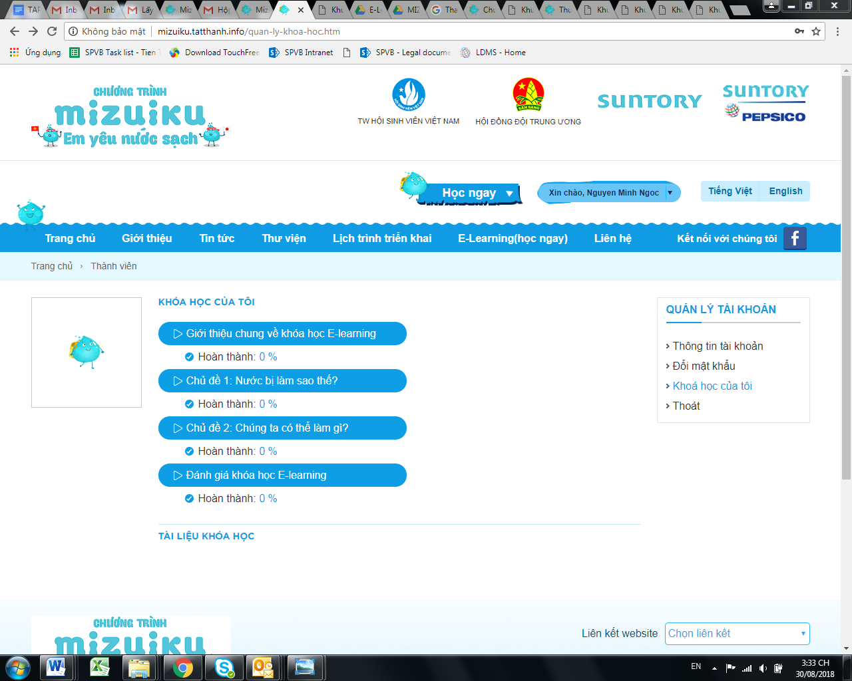
BÀI KIỂM TRA KIẾN THỨC CHỦ ĐỀ 1
Câu hỏi 1: Hãy kể 5 loại nước có trong tự nhiên? Điền đáp án vào chỗ trống.
- Nước …
- Nước …
- Nước …
- Nước …
- Nước …
Gửi

Trường hợp 1: Học viên điền đúng 5 loại nước (biển, sông, suối, giếng/ngầm, mưa – không phân biệt thứ tự) và Nhấn Gửi Box hiện ra: “Chúc mừng, bạn đã trả lời đúng”
Trường hợp 2: Học viên điền sai (chỉ cần sai 1 đáp án thì cũng là sai) và Nhấn Gửi Box hiện ra: “Rất tiếc, bạn đã trả lời chưa chính xác. Đáp án đúng là: nước biển, nước sông, nước suối, nước giếng (nước ngầm), nước mưa”
Câu hỏi 2: Hãy sắp xếp theo thứ tự và mô tả vòng tuần hoàn của nước? Di chuyển các cụm từ vào các chỗ trống của đoạn mô tả sau:
ao, hồ, kênh, rạch, sống, suối, biển
bay hơi
ngưng tụ
mây trắng
mạch nước ngầm
mây đen

Nước ở (1…) không ngừng (2...) Hơi nước liên kết với nhau thành (3…). Càng lên cao càng lạnh, hơi nước (4…) thành (5…) trĩu nặng rơi xuống thành mưa. Nước mưa theo rễ cây xuống đất thành (6…) – nước mưa đọng lại ở ao, hồ, kênh, rạch, sống, suối, biển… lặp đi lặp lại tạo thành vòng tuần hoàn của nước.
Gửi

Trường hợp 1: Học viên di chuyển đúng theo như câu trả lời chính xác phía dưới và Nhấn Gửi Box hiện ra: “Chúc mừng, bạn đã trả lời đúng”
Trường hợp 2: Học viên di chuyển sau (chỉ cần sai 1 đáp án thì cũng là sai) và Nhấn Gửi Box hiện ra: “Rất tiếc, bạn đã trả lời chưa chính xác. Đáp án đúng là:
Nước ở ao, hồ, kênh, rạch, sống, suối, biển không ngừng bay hơi. Hơi nước liên kết với nhau thành mây trắng. Càng lên cao càng lạnh, hơi nước ngưng tụ thành mây đen trĩu nặng rơi xuống thành mưa. Nước mưa theo rễ cây xuống đất thành mạch nước ngầm – nước mưa đọng lại ở ao, hồ, kênh, rạch, sống, suối, biển…lặp đi lặp lại tạo thành vòng tuần hoàn của nước.
Câu hỏi 3: Hãy kể các vai trò của nước trong cuộc sống? Di chuyển các cụm từ vào các chỗ trống của đoạn mô tả sau:

cơ thể
dinh dưỡng
thải
nông nghiệp

công nghiệp
môi trường sống

Nước chiếm phần lớn trọng lượng (1…) người, động vật và thực vật; Nước giúp cơ thể hấp thu chất (2…); Nước giúp cơ thể (3…) ra chất thừa, chất độc hại; Nước phục vụ cho (4…); Nước phục vụ cho (5…); Nước là (6….) của nhiều loài sinh vật.
Gửi

Trường hợp 1: Học viên di chuyển đúng theo như câu trả lời chính xác phía dưới và Nhấn Gửi Box hiện ra: “Chúc mừng, bạn đã trả lời đúng”
Trường hợp 2: Học viên di chuyển sau (chỉ cần sai 1 đáp án thì cũng là sai) và Nhấn Gửi Box hiện ra: “Rất tiếc, bạn đã trả lời chưa chính xác. Đáp án đúng là:
Nước chiếm phần lớn trọng lượng cơ thể người, động vật và thực vật; Nước giúp cơ thể hấp thu chất dinh dưỡng; Nước giúp cơ thể thải ra chất thừa, chất độc hại; Nước phục vụ cho nông nghiệp; Nước phục vụ cho công nghiệp; Nước là môi trường sống của nhiều loài sinh vật.
Câu hỏi 4: Những vấn đề ô nhiễm nước ở Việt Nam hiện nay? Di chuyển các cụm từ vào các chỗ trống của bức hình sau:
<Hiện tấm ảnh phía dưới, đánh số 1,2,3,4 + câu hỏi> - Ảnh gốc tại ở: https://drive.google.com/file/d/1coiOg5GjQHDoO2b5Z6DFP7rvDuHRYwXa/view?usp=sharing

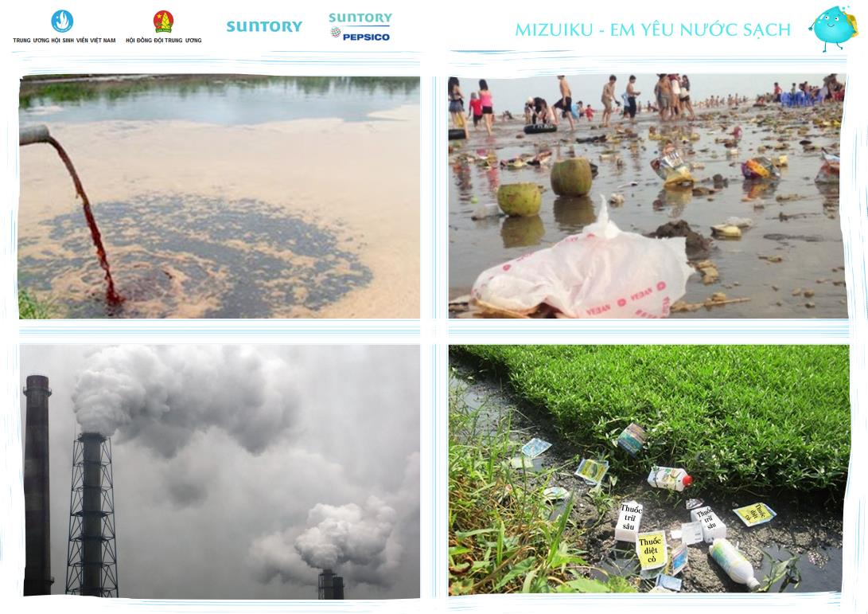
4
3
2
1

- (1…) trực tiếp (2…) gây ô nhiễm diện rộng nguồn nước sông
- Xả rác bừa bãi ra các khu du lịch biển, gây ô nhiễm nguồn nước biển và các loại (3…)
- Xả nhiều (4…) độc hại gây ô nhiễm không khí và ảnh hưởng tới nguồn (5…)
- Sử dụng nhiều (6…) trong canh tác (7…) có thể gây ô nhiễm nguồn nước sông và nước ngầm
xả thải
nước thải công nghiệp
nông nghiệp
hóa chất
nước mưa
khí thải công nghiệp
sinh vật biển

Gửi

Trường hợp 1: Học viên di chuyển đúng theo như câu trả lời chính xác phía dưới và Nhấn Gửi Box hiện ra: “Chúc mừng, bạn đã trả lời đúng”
Trường hợp 2: Học viên di chuyển sau (chỉ cần sai 1 đáp án thì cũng là sai) và Nhấn Gửi Box hiện ra: “Rất tiếc, bạn đã trả lời chưa chính xác. Đáp án đúng là:
- Xả thải trực tiếp nước thải công nghiệp gây ô nhiễm diện rộng nguồn nước sông
- Xả rác bừa bãi ra các khu du lịch biển, gây ô nhiễm nguồn nước biển và các loại sinh vật biển
- Xả nhiều khí thải công nghiệp độc hại gây ô nhiễm không khí và ảnh hưởng tới nguồn nước mưa
- Sử dụng nhiều hóa chất trong canh tác nông nghiệp có thể gây ô nhiễm nguồn nước sông và nước ngầm

  - Bài test của Chủ đề 2: Sau khi học viên xem xong 5 clip của Chủ đề 2 thì sẽ có 1 cửa sổ hiện ra bài test với nội dung như sau
Sau khi học viên xem xong 5 clip của Chủ đề 1 thì sẽ có 1 cửa sổ hiện ra bài test với nội dung như sau:
BÀI KIỂM TRA KIẾN THỨC CHỦ ĐỀ 2
Câu hỏi 1: Hãy nêu 6 bước rửa tay đúng cách? Hãy ghép các bức ảnh vào các bước tương ứng.
<Hiện ra 6 bức ảnh + nội dung 6 bước> Link ảnh:
drive.google.com/drive/folders/1r0JKuPPAq8DOyheKOnoAyd0gpzbhti8v?usp=sharing
- Bước 1: Làm ướt hai lòng bàn tay, lấy xà phòng và chà hai lòng bàn tay vào nhau.
- Bước 2: Dùng ngón tay và lòng bàn tay này cuốn và xoay lần lượt từng ngón của bàn tay kia và ngược lại.
- Bước 3: Dùng lòng bàn tay này chà xát chéo lên mu bàn tay kia và ngược lại.
- Bước 4: Dùng đầu ngón tay của bàn tay miết vào kẻ giữa các ngón tay của bàn tay kia và ngược lại.
- Bước 5: Chụm 5 đầu ngón tay của tay này cọ vào lòng bàn tay kia bằng cách xoay đi xoay lại rồi làm ngược lại.
- Bước 6: Xả cho tay sạch hết xà phòng. Lau khô tay bằng khăn hoặc giấy
Gửi

Trường hợp 1: Học viên di chuyển đúng theo như câu trả lời chính xác phía dưới và Nhấn Gửi Box hiện ra: “Chúc mừng, bạn đã trả lời đúng”
Trường hợp 2: Học viên di chuyển sau (chỉ cần sai 1 đáp án thì cũng là sai) và Nhấn Gửi Box hiện ra: “Rất tiếc, bạn đã trả lời chưa chính xác. Đáp án đúng là:
- Bước 1: Làm ướt hai lòng bàn tay, lấy xà phòng và chà hai lòng bàn tay vào nhau. | 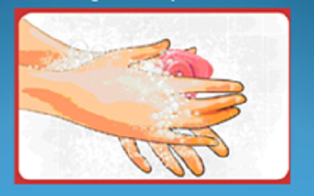
- Bước 2: Dùng ngón tay và lòng bàn tay này cuốn và xoay lần lượt từng ngón của bàn tay kia và ngược lại. | 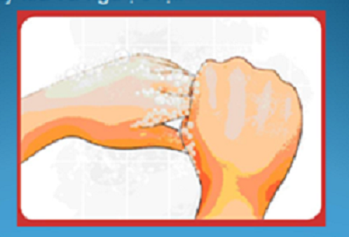
- Bước 3: Dùng lòng bàn tay này chà xát chéo lên mu bàn tay kia và ngược lại. | 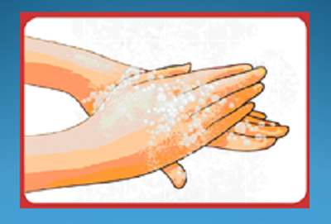
- Bước 4: Dùng đầu ngón tay của bàn tay miết vào kẻ giữa các ngón tay của bàn tay kia và ngược lại. | 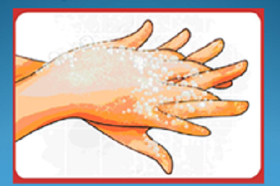
- Bước 5: Chụm 5 đầu ngón tay của tay này cọ vào lòng bàn tay kia bằng cách xoay đi xoay lại. | 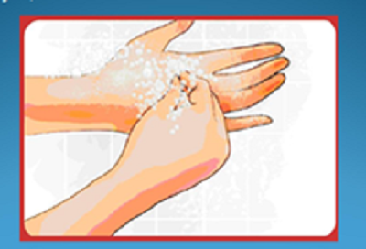
- Bước 6: Xả cho tay sạch hết xà phòng. Lau khô tay bằng khăn hoặc giấy | 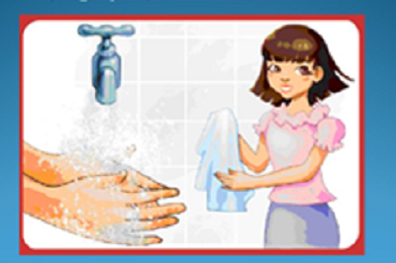

Câu hỏi 2: Chúng ta nên có những việc làm gì để tiết kiệm và bảo vệ nước tại nhà, tại trường học và tại cộng đồng? (Bạn có thể trình bày tùy ý, vui lòng không quá 250 từ)
<Hiện ra 1 box trống để học viên tự do viết>
Gửi

Sau khi ấn gửi, box hiện lên: Cảm ơn bạn đã gửi câu trả lời, chương trình “Mizuiku – Em yêu nước sạch” xin được gợi ý một số hành động như: Kiểm tra hệ thống nước trong nhà; Sử dụng nước tiết kiệm; Không vứt rác bừa bãi, trồng cây xanh, thu gom rác; Chia sẻ kiến thức bạn biết về thực trạng nước cho bạn bè; Chia sẻ cho bạn bè, gia đình và cộng đồng về những cách sử dụng nước tiết kiệm và các ý tưởng bảo vệ nguồn nước.
Câu hỏi 3: Liệt kê các dụng cụ và sắp xếp 3 bước của quy trình lọc nước? Di chuyển các cụm từ vào các chỗ trống:
- 1 (….) (500 ml), cắt đôi
- 3 thìa (…)
- 3 thìa (…)
- 3 thìa (…)
- (…) để làm màng lọc
- 1 ly đựng (…)
- 1 thìa
chai nhựa
cát
than
sỏi
khăn giấy
nước bẩn

- Gấp khăn giấy làm tư, buộc dây thun che kín miệng chai;
- Đặt phần còn lại của chai nước phía dưới bộ lọc và đổ từ từ nước bẩn vào bộ lọc.
- Cho lần lượt 3 muỗng than, 3 muỗng cát, 3 muỗng sỏi theo thứ tự.

Trường hợp 1: Học viên di chuyển đúng theo như câu trả lời chính xác phía dưới và Nhấn Gửi Box hiện ra: “Chúc mừng, bạn đã trả lời đúng”
Trường hợp 2: Học viên di chuyển sau (chỉ cần sai 1 đáp án thì cũng là sai) và Nhấn Gửi Box hiện ra: “Rất tiếc, bạn đã trả lời chưa chính xác. Đáp án đúng là:
- 1 chai nhựa (500 ml), cắt đôi
- 3 thìa cát
- 3 thìa sỏi
- 3 thìa than
- Khăn giấy để làm màng lọc
- 1 ly đựng nước bẩn
- 1 thìa

- Phần trắc nghiệm này không có, anh đang thống nhất với KH nên chưa cần làm gì.

  - Đánh giá khóa học <hiện ra khi click vào mục Đánh giá khóa học E-learning>

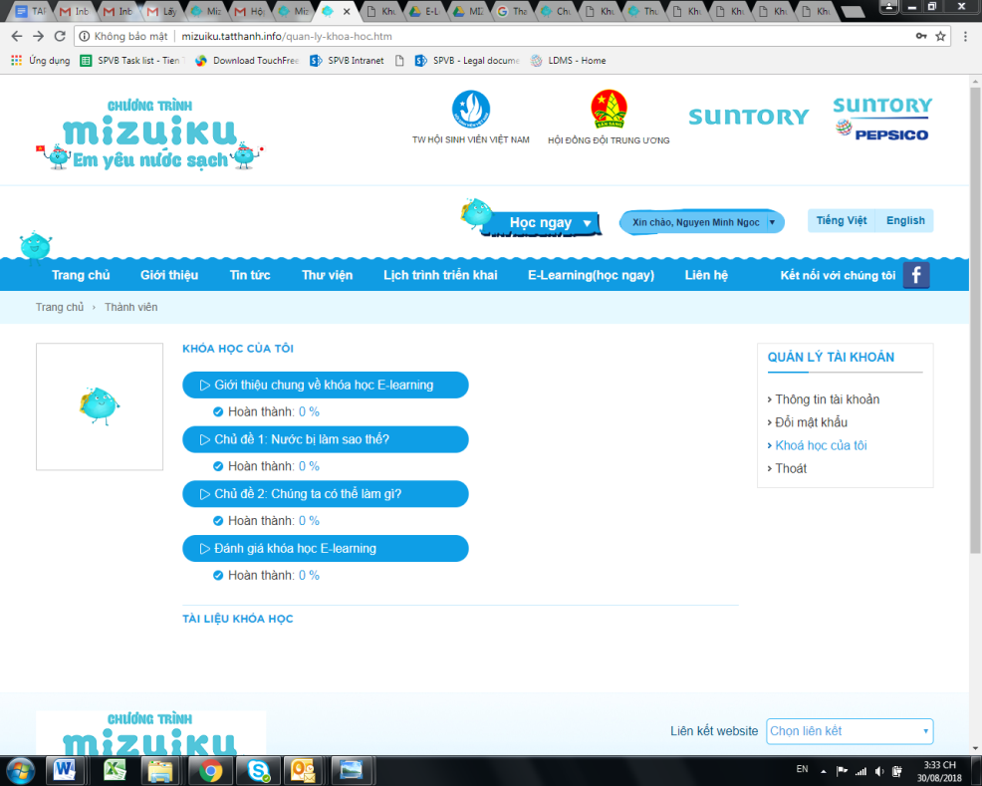
- Mục đánh giá này anh thấy khi ở giao diện học video đã có 1 nút rồi click vào thì ra form như bên dưới. Phong thử kiểm tra lại ở mục Khóa học của tôi kia có phải là cái nút Đánh giá ở giao diện học không.

 | ĐÁNH GIÁ CHUNG
 |  | Rất không đồng ý | Không đồng ý |  | Đồng ý | Rất đồng ý
I. | MỤC TIÊU | (1) | (2) |  | (3) | (4)
1. | Mục tiêu của khoá học đã đạt được qua hoạt động của khoá học
II. | NỘI DUNG VÀ THỜI LƯỢNG
2. | Thời lượng của khoá học trực tuyến là phù hợp với nội dung.
3. | Các chủ đề chính của khoá học đã được trình bày qua bố cục tốt, cụ thể và có trọng tâm.
4. | Các bài giảng gần gũi, dễ hiểu.
5. | Các góp ý, nhận xét khác:
III. | PHƯƠNG PHÁP GIẢNG DẠY VÀ GIẢNG VIÊN
6. | Phương pháp giảng dạy là phù hợp để truyền tải nội dung khoá học.
7. | Giảng viên có các kỹ năng cần thiết để thu hút học viên.
8. | Các góp ý, nhận xét khác:
IV. | HÌNH THỨC KHOÁ HỌC
9. | Hình thức của khoá học (Các videos, hình ảnh, slides) phong phú, phù hợp với nội dung
10. | Hình thức khoá học truyền tải nội dung hiệu quả.
11. | Các góp ý, nhận xét khác:
V | KẾT QUẢ
12. | Tôi đã được chuẩn bị tốt để tham gia một cách chủ động vào khoá học
13. | Tôi đã thu nhận được những kiến thức cần thiết liên quan đến chủ đề chính của khoá học.
14. | Tôi đã thu nhận được những kinh nghiệm bổ ích từ khóa học.
15. | Tôi cảm thấy thoải mái trong việc áp dụng kiến thức và kỹ năng thu được vào việc dạy học của mình và chia sẻ với người khác.
16. | Tôi tin rằng khoá học đã đạt được các kết quả dự kiến.
17. | Các góp ý, nhận xét khác:
 | ĐÁNH GIÁ NỘI DUNG | Bạn hiểu như thế nào về các nội dung sau?
 |  | Không hiểu |  | Khá hiểu | Hiểu nhiều | Hiểu hoàn toàn
I. | NƯỚC BỊ LÀM SAO THẾ? | (1) |  | (2) | (3) | (4)
1. | Các loại nước có trong tự nhiên
2. | Vòng tuần hoàn của nước
3. | Vai trò của nước trong cuộc sống
4. | Thực trạng tài nguyên nước
5. | Hãy tiết kiệm nước
II. | CHÚNG TA CÓ THỂ LÀM GÌ?
6. | Điệu nhảy rửa tay
7. | Hùng biện Tôi là nước
8. | Thực hành rửa tay đúng cách và tiết kiệm nước
9. | Xem phim Tôi yêu nước sạch
10. | Thí nghiệm lọc nước
11. | Bài tập về nhà: Nhật ký nước
III | THỰC HÀNH KỸ NĂNG TẬP HUẤN
12. | Phương pháp giáo dục chủ động
13. | Kỹ năng tập huấn
14. | Các góp ý, nhận xét khác

- Anh Linh có phản hồi Tiên: Có một số phần anh thấy website đã có (chức năng đánh giá khóa học, chức năng xuất ra chứng chỉ sau khi hoàn thành)
Sau đó Tiên phản hồi lại:
→ Em chưa biết cách tìm chức năng này ở đâu trong khu vực quản trị, anh giúp hướng dẫn nhé. Nếu đã có sẵn thì trong bản em gửi có nội dung đánh giá và design chứng chỉ và chỉ cần đưa lên là được ạ.
- Mỹ Linh hoặc Phong hướng dẫn cho Tiên
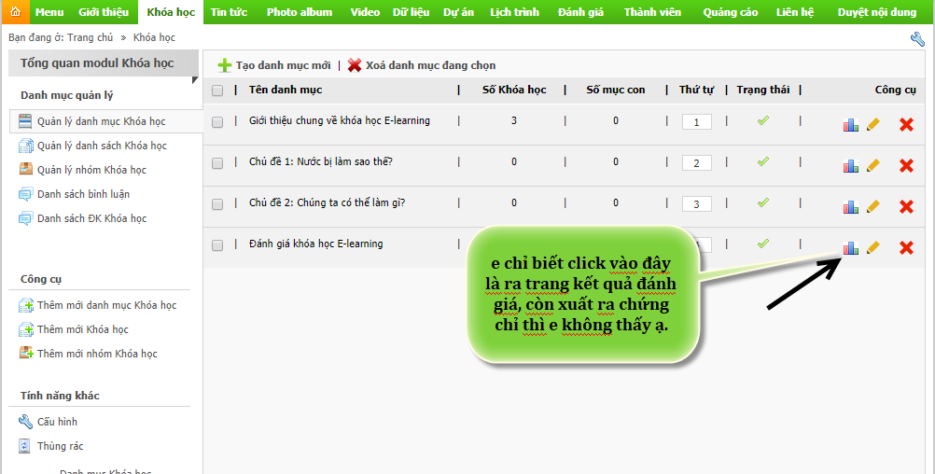
- A Phong giải thích thêm cho KH hộ em

- Bổ sung sau khi học viên hoàn thành phiếu đánh giá trên, nhấn Gửi thì cửa sổ hiện ra giấy chứng nhận chèn tên của học viên tự động
Ảnh gốc tải: https://drive.google.com/file/d/1508uhtwxKZXTESZulI50VFU6BXeqXRPW/view?usp=sharing

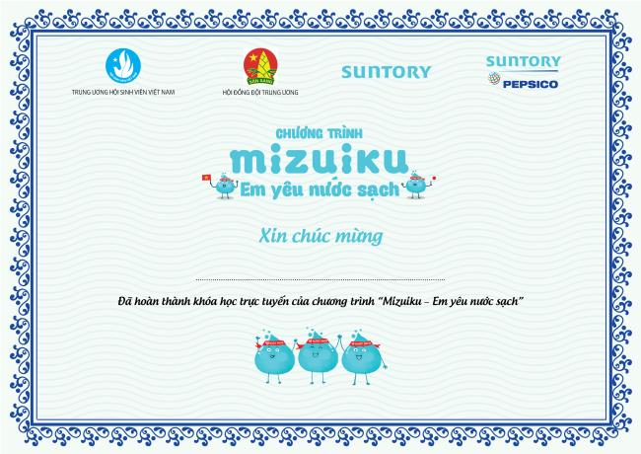

- Hôm trước Phong báo tính năng này đã có. Vậy Mỹ Linh hoặc Phong hướng dẫn khách hàng.
- Em đã tìm hết ở quản trị nhưng không thấy nơi nhập ảnh. A Phong xem thêm cho em.

